**Zabbix 监控硬件**

监控DELL服务器硬件一般有两种途径：1、操作系统上安装OMSA，编写脚本调用omreport命令进行监控；2、使用iDRAC，可以不用在操作系统上安装OMSA，只需要在iDRAC上开启SNMP，zabbix通过SNMP进行监控。对于不支持OMSA的操作系统和要求不能安装额外软件的情况下，推荐使用SNMP监控，配置简单方便。

1. **iDRAC开启SNMP服务**

1、进入iDRAC的WEB界面，打开“网络”->“服务”->“SNMP代理”。

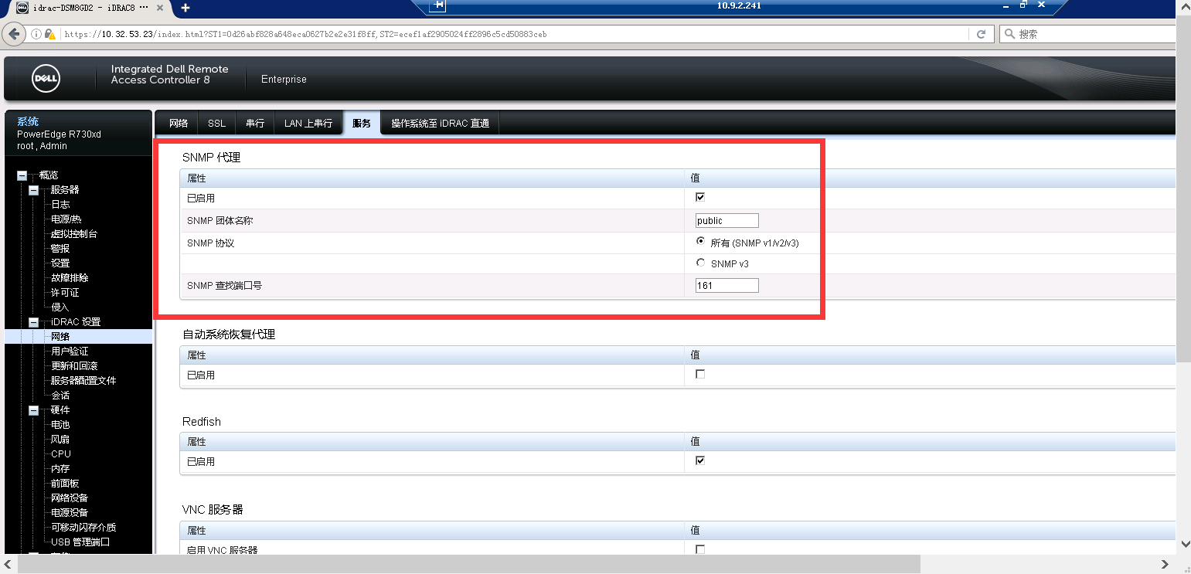

 启用SNMP并设置团体名（community），推荐使用默认的public。建议所有服务器设置统一的团体名。

2、然后到zabbix server服务器上测试一下是否能get到数据

[root@sh-gd-zabbix-net ztree]# snmpget -v 2c -c public 10.32.53.23 1.3.6.1.4.1.674.10892.2.1.1.2.0

SNMPv2-SMI::enterprises.674.10892.2.1.1.2.0 = STRING: "iDRAC8"

**二、配置zabbix**

**1、在zabbix的web上创建如下Value Mapping**

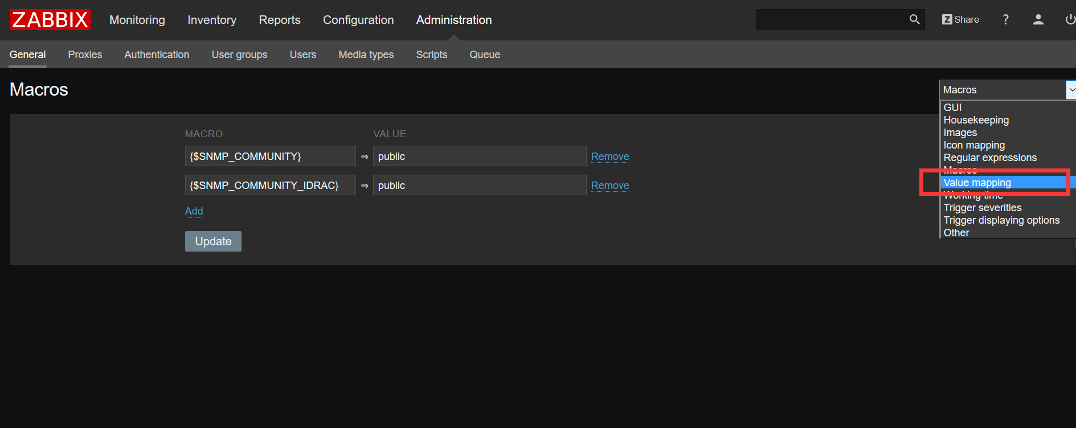

DellDracDiskState

1  Unknown

2  Ready

3  Online

4  Foreign

5  Offline

6  Blocked

7  Failed

8  Non-RAID

9  Removed

Dell iDRAC Network Device Connection Status

1  Up

2  Down

3  driverBad

4  driverDisabled

10  hardwareInitalizing

11  hardwareResetting

12  hardwareClosing

13  hardwareNotReady

Dell Open Manage System Status

1  Other

2  Unknown

3  OK

4  NonCritical

5  Critical

6  NonRecoverable

DellPowerState

1  Other

2  Unknown

3  Off

4  On

Dell PSU State Settings

1  Unknown

2  Online (state disabled)

4  not Ready

8  Fan Failure

10  Online and Fan Failure

16  On

242  Online and OK

DellRaidLevel

1  Unknown

2  RAID-0

3  RAID-1

4  RAID-5

5  RAID-6

6  RAID-10

7  RAID-50

8  RAID-60

9  Concatenated RAID 1

10  Concatenated RAID 5

DellRaidVolumeState

1  Unknown

2  Online

3  Failed

4  Degraded

Dell_PSU_SensorState

1  Presence Detected

2  PS Failure

4  Predictuve Failure

8  PS AC lost

16  AC lost or out of range

32  AC out of range but still present

64  Configuration Error

完成后的结果如下：

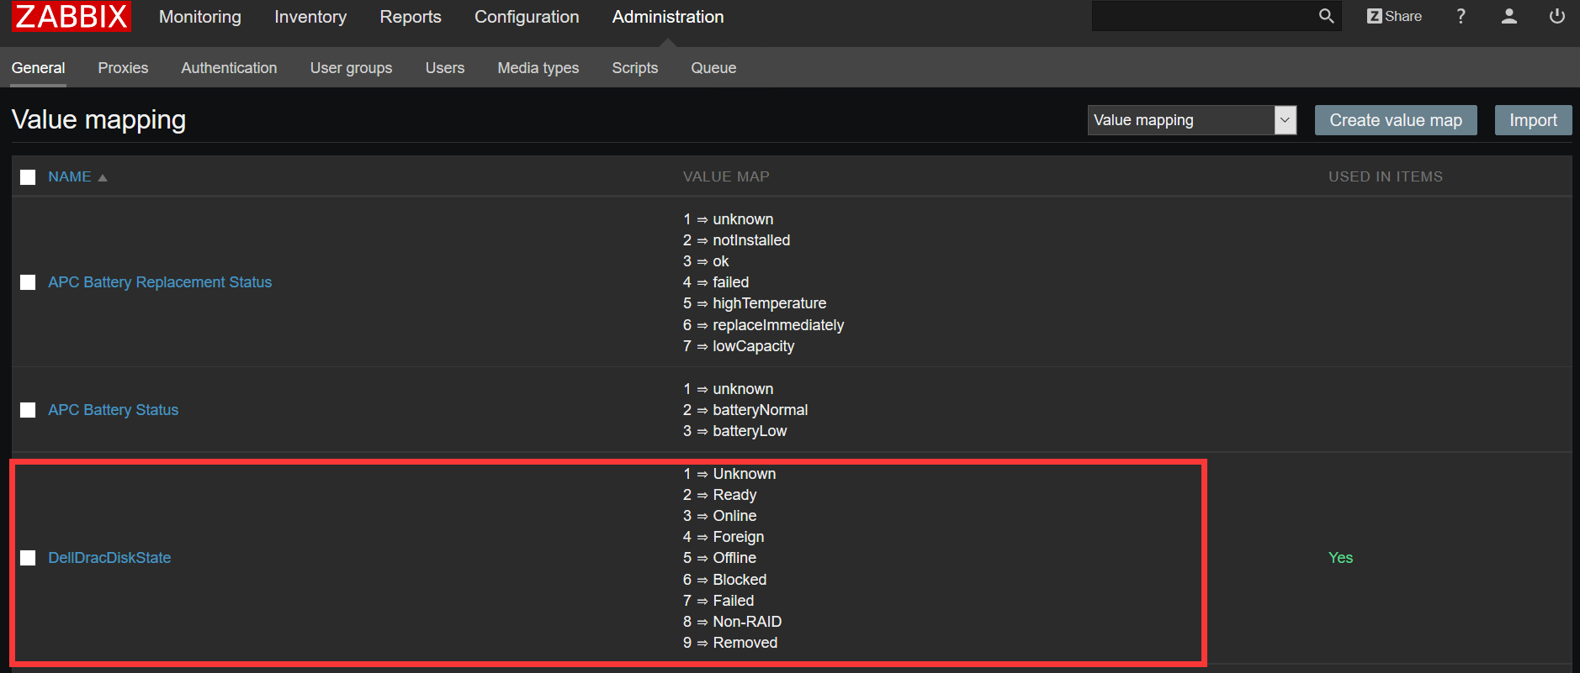

**2、选择模板**

模板已经全部定义好了，只需要添加机器的时候，关联就好

模板支持以下监控类别：

* Disks/Storage（磁盘）
* Fans（风扇）
* Memory（内存）
* Network Cards（网卡）
* Power（电源）
* Processor（CPU）
* System Info(系统常规)
* Temperatures（温度）
* Voltages（电压）

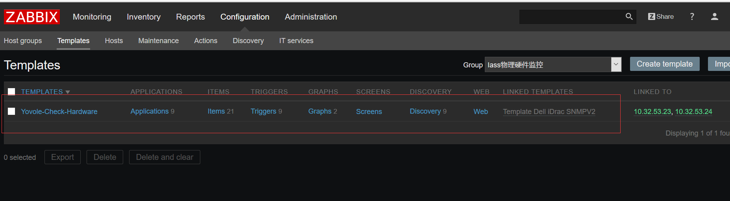

**3、配置全局变量{$SNMP_COMMUNITY_IDRAC}**

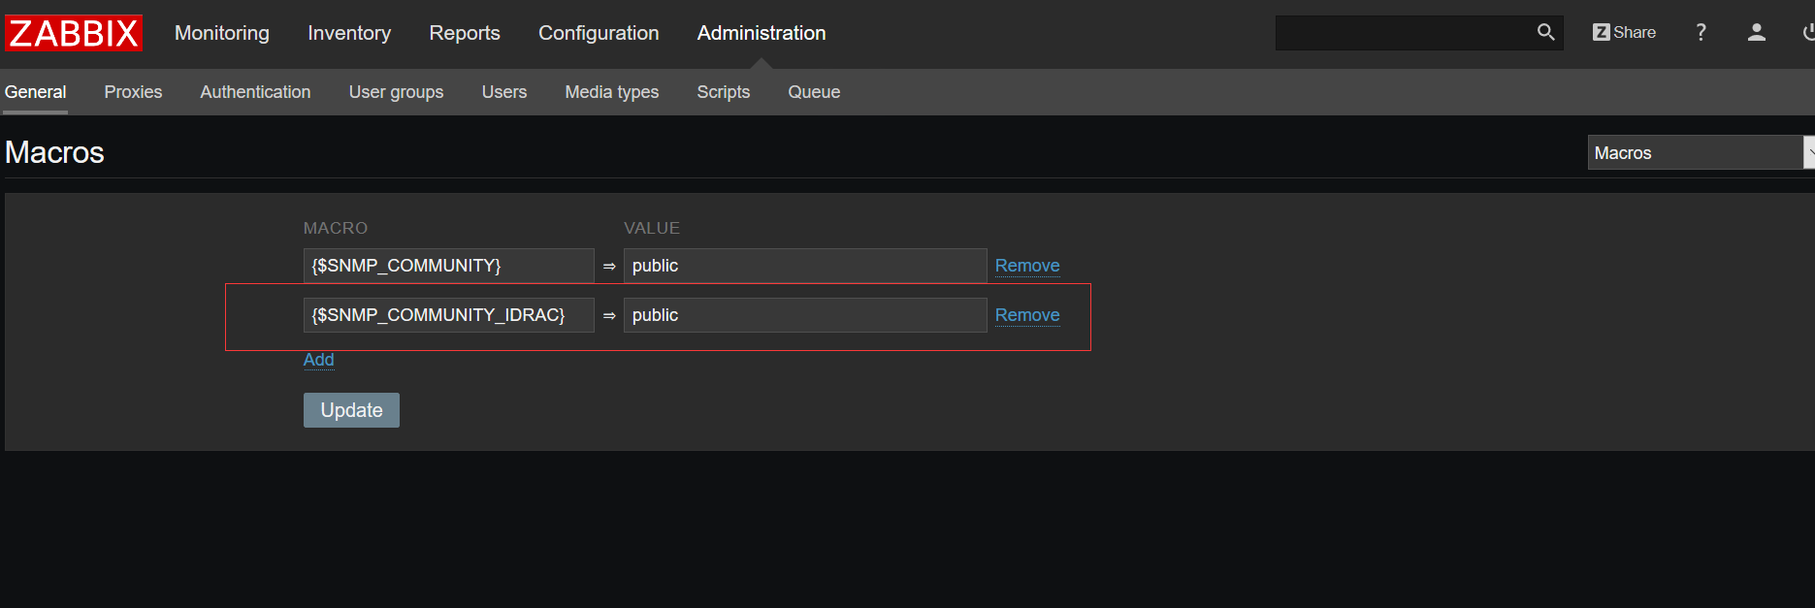

**4、创建主机并关联模板**

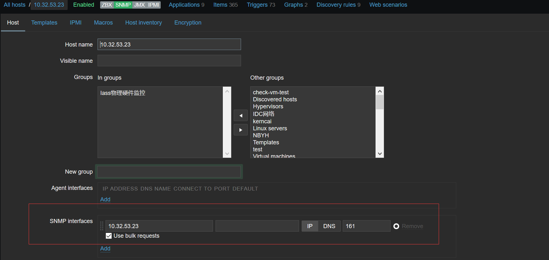

5、添加完毕后，关联完成

